บทที่ 5
Security
Security หมายถึง เทคนิคในการที่จะมั่นใจได้ว่าข้อมูลที่ถูกเก็บอยู่ในคอมพิวเตอร์ หรือข้อมูลที่ถูกส่งผ่านระหว่างเครื่องคอมพิวเตอร์จะไม่ถูกเปลี่ยนแปลง โดยหลักการวัด security โดยทั่วไปนั้นส่วนใหญ่จะเกี่ยวกับการ พิสูจน์ข้อความ และการเข้ารหัส
การส่งข้อมูลใน e-comerce นั้นจะมี access point หลายจุดซึ่งผู้ประสงค์ร้ายจะสามารถดักจับ และเปลี่ยนแปลงข้อมูลได้ โดยเฉพาะยิ่งธุรกิจมีการกระจายตัวมากเท่าไรก็จะยิ่งเพิ่มโอกาสที่จะโดนโจมตีได้มากขึ้นจึงมีความต้องการ software ที่จะมาช่วยจัดการในด้านนี้
โดยในตอนต้นของบทนี้จะพูดถึงทฤษฎีที่เกี่ยวข้องกับการทำ Security ก่อน

5.1 Cipher Suite
Cipher Suite คือ กระบวนการ encryption ของ SSL ที่รวม key exchange algorithm,symmetric encryption และ secure hash algorithm เข้าด้วยกัน ตัวอย่างเช่น Cipher Suite ที่เรียกว่า RSA_WITH_RC4_128MD5 ใช้ RSA สำหรับ key exchange , RC4 ที่ใช้ 128-bit key ในการ encryption และ MD5 สำหรับการทำ Message digest

5.2 Public Key Algorithms
Public key(or asymmetric key)algorithms เป็นการใช้ key 2 key ที่แตกต่างกัน แต่มีความสัมพันธ์กันทางคณิตศาสตร์
- A public key(ที่ซึ่งถูกแจกจ่ายโดยทั่วไป) ใช้สำหรับการยืนยัน digital signatureว่าเป็นของผู้ส่งจริง หรือ ใช้ในการเปลี่ยนข้อมูลให้อยู่ในรูปที่ไม่สามารถเข้าใจได้
- A private key(ที่ซึ่งถูกเก็บเป็นความลับ) ใช้ในการสร้าง digital signature หรือ เปลี่ยนข้อมูลที่ถูกส่งมาให้กลับอยู่ในรูปเดิม

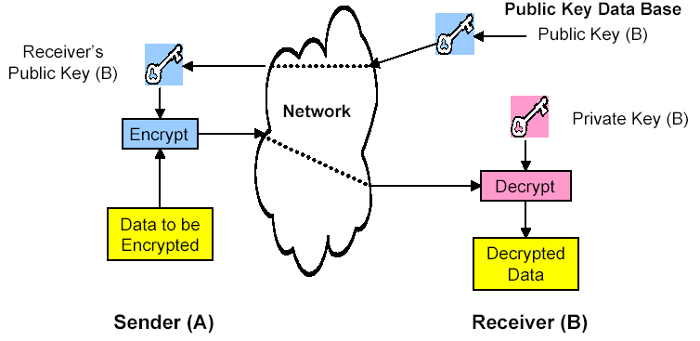
รูปที่ 5.1 แสดงการใช้คีย์คู่ในการติดต่อ

5.3 Symmetric Key Algorithms

ใน symmetric key algorithms จะใช้ key เดียวกันทั้ง encrypt และ decrypt message โดยการใช้วิธีนี้จะเร็วกว่าแบบ public key cryptography ประมาณ 1,000 เท่า

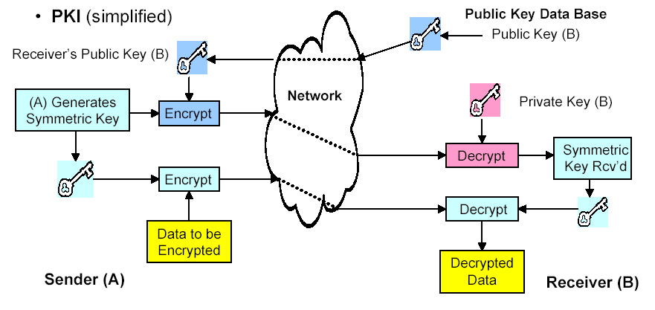
รูปที่ 5.2 แสดงการได้มาซึ่งคีย์เดี่ยวในการติดต่อ

5.4 Message Digest Algorithms
สนับสนุน message digest algorithm แบบ MD5 และ SHA(Secure Hash Algorithm) ซึ่งเป็น one-way hash algorithm โดย one-way hash algorithm จะ convert message ให้อยู่ในรูปแบบ string ที่ fix length ซึ่งเรียกว่า message digest หรือ hash value
MD5 จะเป็น high-speed 128-bit hash ส่วน SHA จะมีความปลอดภัยมากกว่าโดยใช้ 160-bit hash แต่จะช้ากว่า MD5
Message Digest
Digitally Signed
Document
Message Digest
Message Digest
PUBLIC KEY
PRIVATE KEY
Plaintext
Plaintext
Plaintext
Encrypt
Decrypt
Signature
Verify?
One-way Hash
Function
One-way Hash
Function
Step 1
Step 2
Step 3
Step 5
Step 6
Step 4

รูปที่ 5.3 แสดงการนำ Message Digest ไปใช้ใน public-private key encryption

5.5 ลายมือชื่อดิจิตอล

ลายมือชื่อดิจิตอลใช้เมื่อต้องการความมั่นใจในแหล่งที่มาของเอกสาร เปรียบเสมือนลายมือชื่อซึ่งเฉพาะเจ้าของจริงที่สามารถคำนวณขึ้นได้ แต่ลายมือชื่อนี้สามารถพิสูจน์ได้ กล่าวคือบุคคลอื่นสามารถตรวจสอบได้ว่าลายมือชื่อนั้นมาจากผู้สร้างจริงๆ วิธีที่ใช้ในการทำลายมือชื่อดิจิตอลที่มีความปลอดภัยค่อนข้างสูงก็คือ การใช้ public-private key โดยเข้ารหัสค่าลายมือชื่อด้วยคีย์ส่วนตัว และคนอื่นสามารถใช้คีย์สาธารณะพิสูจน์ได้ว่าลายมือชื่อมาจากคีย์ส่วนตัวที่ตรงกัน
คุณสมบัติที่สำคัญของลายมือชื่อดิจิตอลที่สำคัญนั้นจะต้องประกอบด้วย 2 ประการคือ
- สามารถยืนยันได้ว่าข้อมูลที่รับมานั้นไม่มีการเปลี่ยนแปลงระหว่างการส่ง
- สามารถยืนยันได้ว่าข้อมูลนั้นได้รับการยืนยันจากผู้ลงลายมือชื่อจริงๆ
การทำลายมือชื่อดิจิตอลนั้นทำได้โดยนำข้อความแรกเริ่มไปเข้าแฮชฟังก์ชันจะได้เป็นเมสเซจได
เจสต์เพื่อเป็นการยืนยันความถูกต้องของข้อมูลก่อน จากนั้นจะนำเมสเซจไดเจสต์ที่ได้ส่งไปเข้ารหัสกับคีย์ส่วนตัวของผู้ส่งเพื่อเป็นการยืนยันว่าเป็นเจ้าของเอกสารนั้นจริง และจะได้สิ่งที่เรียกว่าลายมือชื่อดิจิตอลออกมาส่งไปพร้อมกับข้อมูลด้วย ทางด้านรับนั้นจะเป็นวิธีการที่คล้ายกับด้านส่งโดยจะต้องเริ่มจากการหาเมสเซจไดเจสต์ของข้อมูลที่ได้รับมาเก็บไว้ก่อน จากนั้นจะนำลายมือชื่อดิจิตอลที่ได้รับมาด้วย มาทำการถอดรหัสด้วยคีย์สาธารณะของผู้ส่ง ในขั้นตอนนี้เองที่จะสามารถยืนยันบุคคลผู้ส่งได้ เพราะถ้าหากผู้ที่ลงลายมือชื่อไม่ได้เป็นบุคคลที่เราคาดว่าเป็นเจ้าของ ก็จะไม่สามารถถอดลายมือดิจิตอลได้ ถ้าหากการยืนยันบุคคลผู้ส่งสำเร็จแล้วจะได้รับเมสเซจไดเจสต์ของข้อมูลก่อนจะส่งออกมา ด้านรับจะต้องทำการตรวจสอบความถูกต้องของข้อมูลโดยการนำเมสเซจไดเจสต์ที่คำนวณได้ในตอนรับข้อมูล กับมสเซจไดเจสต์ที่ได้หลังจากการถอดรหัสลายมือชื่อดิจิตอลออกมา นำมาเปรียบเทียบกัน ถ้าหากเมสเซจไดเจสต์ที่ได้ออกมามีค่าเท่ากันนั่นแสดงว่ข้อมูลที่ได้รับนั้นเป็นข้อมูลเดียวกันจากทางด้านส่ง และไม่มีการเปลี่ยนแปลงข้อมูลระหว่างการส่ง ขั้นตอนการส่ง และการรับของวิธีการนี้ แสดงไว้ในรูปที่ xxx โดยในกรณีที่มีการปลอมแปลงจะเป็นดังรูปที่ xxx
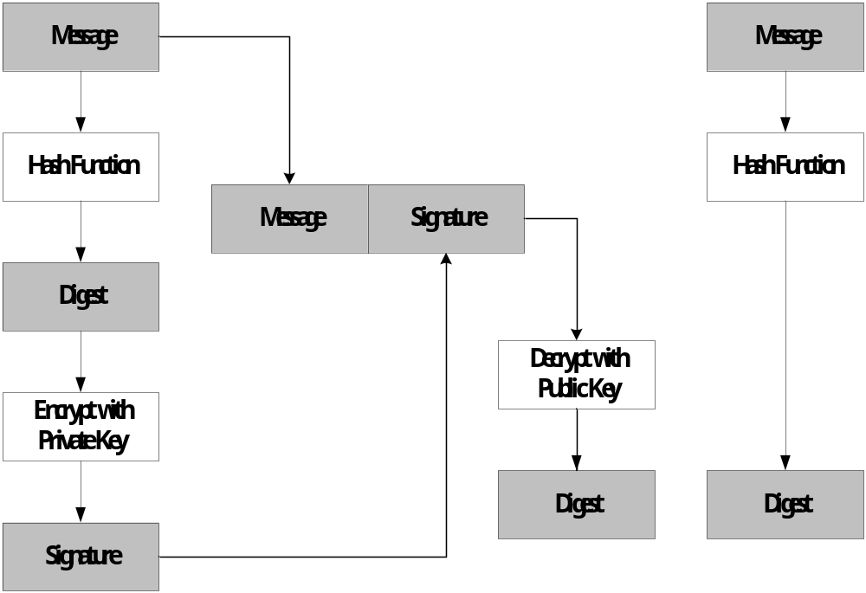

รูปที่ 5.4 แสดงวิธีการทำลายมือชื่อโดยใช้แฮชฟังก์ชัน และคีย์ต่างๆ

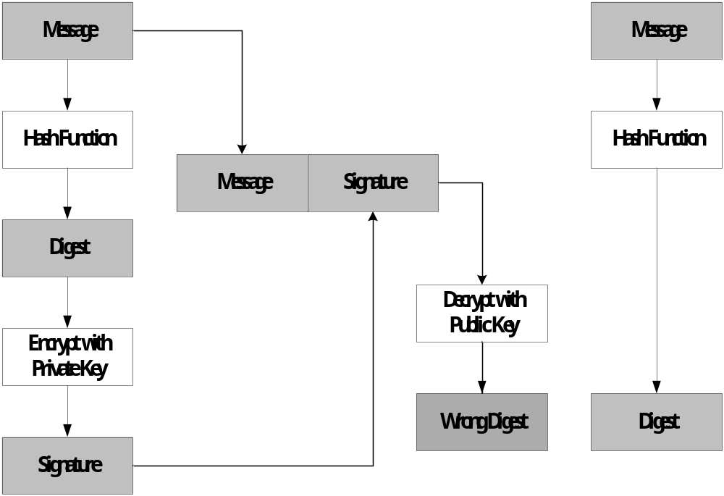
รูปที่ 5.5 แสดงกรณีที่มีผู้แอบอ้าง

เมื่อมีผู้แอบอ้าง ผู้แอบอ้างไม่รู้คีย์ส่วนตัวของผู้ส่งจริงๆ จึงใช้คีย์ของตัวเอง ซึ่งไม่เข้าคู่กับคีย์สาธารณะทางฝั่งผู้รับ ทำให้ทางฝั่งผู้รับไม่สามารถถอดรหัสลายมือชื่อดิจิตอลได้ จึงรู้ว่าไม่ใช่ผู้ส่งตัวจริงเป็นคนส่ง

5.6 เอกสารสิทธิ์(Digital Certificates)

ลักษณะของเอกสารสิทธิ์ดิจิตอล
เอกสารสิทธิ์เป็นเสมือนกับบัตรประจำตัวประชาชน ซึ่งจะบ่งบอกรายละเอียดของบุคคล เพื่อใช่ในการยืนยันตัวตน เราสามารถส่งเอกสารสิทธิ์ไปควบคู่กับลายมือชื่อดิจิตอลเพื่อใช่ในการยืนยันว่าเอกสารสิทธิ์นั้นไม่มีการเปลี่ยนแปลง การสร้างเอกสารสิทธิ์ทำโดยผู้ใช้ทุกคนทำการขอเอกสารสิทธิ์กับองค์กรพิสูจน์สิทธิ์
(Certificate Authority : CA) โดยการส่งคีย์สาธารณะและข้อมูลตามที่องค์กรพิสูจน์สิทธิ์นั้นกำหนดไปและทำการขอเอกสารสิทธิ์มา การติดต่อต้องทำเป็นการส่วนตัวหรือติดต่อผ่านระบบการพิสูจน์ตัวตนที่ปลอดภัย เราสามารถกำหนดสิ่งที่จำเป็นในการสื่อสารได้ดังต่อไปนี้

- ผู้ใช้ทุกคนสามารถคำนวณหาชื่อและคีย์สาธารณะของเจ้าของเอกสารสิทธิ์ได้
- ผู้ใช้ทุกคนสามารถตรวจสอบได้ว่าเอกสารสิทธิ์มาจากองค์กรพิสูจน์สิทธิ์จริงๆไม่ได้ถูกปลอมแปลงมา
- ผู้ใช้สามารถตรวจสอบได้ว่าเอกสารสิทธิ์นั้นหมดอายุหรือไม่
- ผู้ที่สามารถอ้างและอัพเดต(update)เอกสารสิทธิ์ได้มีเพียงองค์กรมีอำนาจในการรับรองสิทธิ์เท่านั้น
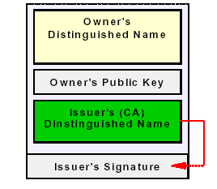
- ผู้ใช้ทุกคนสามารถตรวจสอบเอกสารสิทธิ์ได้เป็นประจำ
รูปที่ 5.6 แสดงส่วนประกอบต่างๆของเอกสารสิทธิ์

ความสำคัญของเอกสารสิทธิ์

ในการเข้ารหัสแบบคีย์ต่างๆนั้นเราจะต้องมีการสร้างทั้งคีย์ส่วนตัวและคีย์สาธารณะ ซึ่งโดยทั่วไปการสร้างคีย์จะทำโดยโปรแกรมที่จะใช้คีย์นั้น เช่น โปรแกรมเว็บบราวเซอร์หรือโปรแกรมติดต่ออิเล็กทรอนิกส์เมล์ หลังจากที่สร้างคีย์ทั้งสองเรียบร้อยแล้วการเก็บรักษาคีย์เป็นเรื่องสำคัญ เราจะต้องเก็บรักษาคีย์ส่วนตัวไว้ให้ดีอย่าให้ใครแอบมาเห็นหรือขโมยไปได้ จากนั้นจะเป็นการตัดสินใจว่าจะทำการแจกจ่ายคีย์สาธารณะของเราไปสู่ผู้อื่นด้วยวิธีใด เช่นการแจกคีย์โดยส่งอิเล็กทรอนิกส์เมล์ไปให้เพื่อนหรือบุคคลที่ติดต่อกับเรา แต่วิธีนี้เราอาจส่งคีย์ไปให้ไม่ได้ครบทุกคน และยังต้องเป็นภาระการจัดส่งคีย์ให้กับบุคคลใหม่ๆที่ต้องการติดต่อด้วย นอกจากนี้ยังไม่สามารถทำให้ผู้รับมั่นใจได้ว่าคีย์ที่ส่งไปนั้นเป็นคีย์ของเราจริงๆ เนื่องจากอาจมีผู้อื่นแอบสร้างคีย์โดยใช้ชื่อเราและแอบอ้างส่งคีย์ดังกล่าวให้กับผู้อื่นเพื่อให้เข้าใจว่าเป็นคีย์ของเราได้
วิธีที่ดีกว่าและใช้อยู่ในปัจจุบันก็คือการใช้ระบบแจกจ่ายคีย์ที่เชื่อถือได้โดยจะมีองค์กรที่ทำหน้าที่เฉพาะเป็นองค์กรที่สาม(Third Party) ในการรับรองและระงับการรับรองคีย์ที่เรียกว่าองค์กรพิสูจน์สิทธิ์(Certificate Authority - CA) โดยองค์กรพิสูจน์สิทธิ์นี้จะตรวจสอบคีย์สาธารณะของเราด้วยหลักฐานว่าคีย์ของเรานั้นๆเป็นของจริง พร้อมทั้งตรวจสอบข้อมูลส่วนตัวของเรา(ข้อมูลที่ตรวจสอบจะมากน้อยแค่ไหนขึ้นอยู่กับระดับชั้นของการรับรอง) เมื่อผู้อื่นได้รับคีย์ของเราก็สามารถที่จะตรวจสอบกับผู้ออกเอกสารสิทธิ์นี้ว่าคีย์ที่ได้รับเป็นของจริงหรือไม่ ซึ่งตัวเอกสารสิทธิ์นี้จะเปรียบเสมือนบัตรประชาชนดิจิตอลของเราที่ใช้บอกได้ว่าเราเป็นบุคคลที่อ้างจริงๆในระบบเครือข่ายหรือการส่งข้อมูลทางอิเล็กทรอนิกส์
ในปัจจุบันบริษัทที่ออกเอกสารสิทธิ์ดิจิตอล (Digital Certificate) คือบริษัท Verisign ,Cyvertrust, Global Sign และ Nortel โดยในเอกสารสิทธิ์ดิจิตอลจะประกอบด้วยข้อมูลต่างๆ ได้แก่ ชื่อของผู้ถือเอกสารสิทธิ์ ชื่อของบริษัทผู้ออกเอกสารสิทธิ์ คีย์สาธารณะของผู้ถือเอกสารสิทธิ์ วันหมดอายุของผู้ถือเอกสารสิทธิ์(โดยทั่วไปจะกำหนดระยะเวลา 6 เดือนหรือ 1 ปี) ระดับชั้นของเอกสารสิทธิ์ และเลขหมายของตัวเอกสารสิทธิ์ดิจิตอล

เอกสารสิทธิ์ดิจิตอลแบ่งออกได้เป็นสี่ระดับชั้นตามระดับการตรวจสอบข้อมูลของเจ้าของเอกสารสิทธิ์
- ระดับที่หนึ่ง เป็นชั้นที่ออกเอกสารสิทธิ์ได้ง่ายที่สุดเนื่องจากมีการตรวจสอบน้อยที่สุด โดยจะตรวจแค่ชื่อผู้ถือเอกสารสิทธิ์ และที่อยู่อิเล็กทรอนิกส์เมล์(e-mail address) ว่าถูกต้องจริงเท่านั้น
- ระดับชั้นที่สอง จะตรวจสอบเลขประจำตัวประชาชน เลขประจำตัวของงระบบสวัสดิการหรือประกันสังคม(social security number) และวันเดือนปีเกิด
- ระดับชั้นที่สาม จะมีการตรวจสอบเพิ่มเติมเกี่ยวกับประวัติการใช้เครดิต และการชำระเงิน
- ระดับชั้นที่สี่ ยังไม่มีการออกมาเป็นมาตรฐานอย่างแน่ชัด แต่จะเป็นการตรวจสอบข้อมูลเพิ่มเติมเกี่ยวกับตำแหน่งงานในองค์กรด้วย

ในการขอเอกสารสิทธิ์นั้นจะต้องกระทำบนกระบวนการที่ปลอดภัย ซึ่งในปัจจุบันมี 2 วิธีคือ
1. การขอเอกสารสิทธิ์ผ่านโปรแกรมประเภทบราวเซอร์ เช่น อินเตอร์เน็ตเอ็กซ์พลอเรอร์, เนสเคปท์ เป็นต้น โดยผู้ใช้เข้าไปยังโฮสต์ที่ให้บริการการขอเอกสารสิทธิ์หรือเว็บไซต์ที่เปิดให้บริการดังกล่าสวอยู่ ตัวโปรแกรมประเภทบราวเซอร์จะทำการสร้างคู่คีย์ คีย์ส่วนตัวจะเก็บไว้ที่เครื่องของเรา จากนั้นจะส่งคีย์สาธารณะและข้อมูลส่วนตัวของเราไปยังโฮสต์หรือไซต์ที่เป็นขององค์กรพิสูจน์ จากนั้นองค์กรพิสูจน์สิทธิ์จะทำการรับรองข้อมูลแล้วจึงส่งเอกสารสิทธิ์กลับมาที่เครื่องของเรา
2. การขอเอกสารสิทธิ์อีกรูปแบบหนึ่งคือ การส่งเอกสารสิทธิ์ที่ไม่ผ่านระบบเครือข่าย กล่าวคือ ผู้ขอต้องไปทำการขอที่สำนักงานขององค์กรพิสูจน์สิทธิ์โดยตรง โดยทำเรื่องของเอกสารสิทธิ์และกรอกข้อมูลส่วนตัว องค์กรพิสูจน์สิทธิ์จะทำการรับรองและบันทึกข้อมูลของผู้ขอแล้วทำการส่งเอกสารสิทธิ์พร้อมทั้งคีย์ส่วนตัวให้กับผู้ขอในรูปแบบของไฟล์ในแผ่นดิสก์ให้ผู้ขอนำไปบันทึกในเครื่องของตนเองต่อไป

บริการพิสูจน์สิทธิ์แบบ X.509 (X.509 Authentication Service)

ระบบ X.509 เป็นระบบพิสูจน์สิทธ์ที่สำคัญมากในระบบเครือข่าย โดย X.509 เป็นอนุกรมย่อย
ของ X.500 ซึ่งกำหนดมาตรฐาน ITU-T โดยขณะที่ X.500 เป็นตัวกำหนดโครงสร้างในลักษณะที่เป็นไดเรกทอรีหรือโครงสร้างนั้น X.509 จะทำหน้าที่ในการพิสูจน์สิทธิ์ให้กับส่วนต่าง ๆ ของไดเรกทอรีนั้น สำหรับรูปแบบการใช้งานจะเน้นไปที่การพิสูจน์บุคคล เพื่อยืนยันการติดต่อเป็นสำคัญ
การทำงานของ X.509 จะมีโครงสร้างการทำงานที่เป็นไดเรกทอรี โดยในที่นี้ไดเรกทอรี
จะทำหน้าที่เป็นที่เก็บข้อมูลที่ใช้ในการยืนยัน ซึ่งโดยทั่วไปจะอยู่ในรูปของเอกสารสิทธิ์ซึ่งในเอกสารสิทธิ์จะบรรจุคีย์สาธารณะของผู้ใช้ที่เข้ารหัสโดยคีย์ส่วนตัวขององค์กรที่จ่ายใบเอกสารสิทธิ์มาให้ สำหรับการทำงานของ X.509 นั้นจะมีขอบเขตการนำไปใช้งานที่กว้างขวางมาก เช่น ใช้ในการทำ Mail Security ใช้ในการทำ IP Security ใช้ในการทำ Web Security หรือหากจะกล่าวว่า เมื่อใดที่ต้องการพิสูจน์บุคคลหรือยืนยันเครื่องคอมพิวเตอร์แล้ว ก็มักจะอยู่ในขอบข่ายการทำงานของ X.509 เสมอ
X.509 ได้ถูกนำเสนอเมื่อปี 1988 จากนั้นได้ผ่านการปรับปรุงเป็นลำดับขั้น ในประเด็น
ต่าง ๆ รวมทั้งเรื่องความปลอดภัยด้วย จากนั้นก็ได้ออกมาเป็นข้อเสนอที่ปรับปรุงแล้วในปี 1993 และปรับปรุงอีกครั้งในปี 1995 โดยการทำงานของ X.509 จะใช้การเข้ารหัสแบบคีย์สาธารณะแล้วใช้มาตรฐานลายมือชื่อดิจิตอลในการรับรองข้อมูล สำหรับอัลกอริธึมนั้น ไม่ได้ระบุแน่นอนโดยสามารถเลือกใช้ได้หลายตัวแต่ที่แนะนำคืออาร์เอสเอ

รูปแบบทั่วไปของเอกสารสิทธิ์
- เวอร์ชัน (Version) แสดงหมายเลขเวอร์ชัน เพราะในแต่ละเวอร์ชันจะมีรูปแบบของ
ข้อมูลที่ไม่เหมือนกันก็ได้ โดยปกติจะเป็นเวอร์ชัน 1 แต่หากในเอกสารสิทธิ์มีการใช้
- หมายเลขลำดับ (Serial Number) เป็นเลขจำนวนเต็ม โดยจะต้องไม่ซ้ำกันในองค์กรที่ออกเอกสารสิทธิ์ โดยเลขนี้จะเป็นเลขที่จะใช้อ้างถึงแต่ละเอกสารสิทธิ์ที่สร้างขึ้นมา
- อัลกอริธึมที่ใช้สร้าง (Signature Algorithm Identifier) เป็นฟิลด์ที่ระบุอัลกอริธึมที่ใช้ในการสร้างเอกสารสิทธิ์
- ชื่อผู้ออกเอกสารสิทธิ์ (Issue Name) เป็นชื่อขององค์กรที่ออกเอกสารสิทธิ์
- ช่วงเวลาที่รับรองเอกสารสิทธิ์ (Period of Validity) เป็นตัวบอกว่า ให้ใช้เอกสารสิทธิ์นี้ตั้งแต่วันที่เท่าไหร่และสิ้นสุดวันที่เท่าไหร่
- ชื่อเจ้าของเอกสารสิทธิ์ (Subject Name) เป็นชื่อของบุคคลที่เอกสารสิทธิ์ใบนี้อ้างถึงหรือแทนตัวบุคคลนั้น
- ข้อมูลของคีย์สาธารณะ (Subject’s Public Key Information) เป็นฟิลด์ที่เก็บคีย์สาธารณะและระบุถึงอัลกอริธึมที่ใช้กับคีย์นี้ขึ้นมา รวมถึงพารามิเตอร์อื่น ๆ ด้วย
- ตัวระบุผู้ออกเอกสารสิทธิ์ (Issuer Unique Identifier) เป็นฟิลด์ออปชันที่ใช้ในการระบุถึงองค์กรที่ออกเอกสารสิทธิ์ ในกรณีที่ชื่อ X.500 มีการนำไปใช้กับส่วนอื่น ๆ
- ตัวระบุผู้ขอเอกสารสิทธิ์ (Subject Unique Identifier) เป็นฟิลด์ที่ใช้ในการระบุถึงตัวบุคคลที่เป็นเจ้าของเอกสารสิทธิ์ ในกรณีที่ชื่อ X.500 มีการนำไปใช้กับส่วนอื่น ๆ
- ส่วนขยาย (Extension) เป็นกลุ่มของฟิลด์ที่เพิ่มเติมข้อมูลอื่น ๆ เข้ามาด้วย
- ลายมือชื่อ (Signature) จะบรรจุเมสเซจไดเจสต์ของข้อมูลในทุกฟิลด์ที่เข้ารหัสด้วยคีย์ส่วนตัวขององค์กรพิสูจน์สิทธิ์เพื่อเป็นการยืนยันว่า เอกสารสิทธิ์นี้สร้างมาจากองค์กรดังกล่าวจริง ๆ โดยจะมีข้อมูลที่ระบุวิธีการแฮชและวิธีการเข้ารหัสด้วย

ในการใช้งานเอกสารสิทธิ์จะมีช่วงเวลาใช้งานที่จำกัดแน่นอน ดังนั้นหากผู้ใช้ต้องการใช้เอกสาร
สิทธ์ต่อไป ก็ต้องขอต่ออายุเอกสารสิทธิ์ก่อนที่จะหมดอายุ แต่หากจะมีการหมดอายุโดยที่ไม่ขอต่อหรือมีการเลิกใช้เอกสารสิทธิ์อาจจะเนื่องมาจากพนักงานลาออก หรืออาจจะเนื่องจากเอกสารสิทธืนี้ไม่ปลอดภัยแล้วก็ต้องทำการเรียกคืน (Revoke) และองค์กรพิสูจน์สิทธิ์จะต้องมีการจัดทำรายการเอกสารสิทธิ์ที่ถูกเรียกคืน (Certificate Revocation List - CRL) ซึ่งจะเก็บไว้ในไดเรกทอรีและรับรองโดยองค์กรพิสูจน์สิทธิ์ซึ่งผู้ที่ต้องการตรวจสอบเอกสารสิทธิ์ว่าเป็นเอกสารสิทธิ์ที่ไม่ใช้งานแล้วหรือไม่ ก็ต้องขอรายการเอกสารสิทธิ์ที่ถูกเรียกคืนไปตรวจสอบ
และเนื่องจากเอกสารสิทธิ์ไม่สามารถปลอมได้ ดังนั้นการเก็บเอกสารสิทธิ์ไว้ที่องค์กร
พิสูจน์สิทธิ์จึงไม่ต้องมีกลไกพิเศษมาป้องกันแต่อย่างใด กล่าวคือผู้ใช้คนใดที่เป็นสมาชิกขององค์กรพิสูจน์สิทธิ์ก็สามารถเข้าถึงเอกสารสิทธ์ของผู้ใช้คนอื่น ๆ ได้ทุกคน โดยเอกสารสิทธิจะเก็บอยู่ในไฟล์เพียงไฟล์เดียวที่มีขนาดเล็ก นอกจากจะสามารถขอเอกสารสิทธ์จากองค์กรพิสูจน์สิทธิ์แล้วผู้ใช้ยังสามารถส่งเอกสารสิทธ์ไปให้กันเองได้อีกด้วย โดยผ่านทางสื่อต่าง ๆ เช่น จดหมายอิเล็กทรอนิกส์, ส่งผ่านแผ่นดิสก์เก็ต เป็นต้น
อย่างไรก็ตาม เนื่องจากระบบเครือข่ายในปัจจุบันมีขนาดใหญ่โตกว้างขวางมาก และ
การติดต่อสื่อสารก็ไม่ได้มีลักษณะเฉพาะกลุ่มอีกแล้ว ดังนั้นการที่จะให้ผู้ใช้ทุกคนมาใช้เอกสารสิทธิ์ที่รับรองโดยองค์กรพิสูจน์สิทธิ์เดียวกันทั้งหมดก็อาจเป็นเรื่องยาก หากผู้ใช้ 2 คนใช้เอกสารสิทธิ์ที่รับรองจากองค์กรพิสูจน์สิทธิ์คนละแห่งก็จะไม่สามารถตรวจสอบเอกสารสิทธิ์ของอีกฝ่ายได้ว่าเป็นฉบับจริงหรือไม่ ซึ่งในกรณีเช่นนี้ ก็อาจจะใช้วิธีสำเนาคีย์สาธารณะขององค์กรพิสูจน์สิทธิ์ของผู้ใช้อีกคนหนึ่งมาทำการตรวจสอบเองก็สามารถทำได้ เช่น กำหนดให้มี CA-A และ CA-B โดยให้บริการกับผู้ใช้ A และ B แต่เนื่องจากในครั้งแรกที่ A สำเนาคีย์สาธารณะของ CA-B มานั้นอาจเกิดการปลอมแปลงได้ เพราะสิ่งที่เรามีอยู่ก็คือคีย์สาธารณะของ CA-A ของเรา แต่เอกสารสิทธิ์ของ CA-B ทำให้เราไม่สามารถตรวจสอบว่าเอกสารสิทธิ์ที่ได้รับมานั้นเป็นฉบับที่ถูกต้องหรือไม่ ดังนั้นวิธีดังกล่าวจึงถือว่า ไม่มีความปลอดภัยเพียงพอ
สำหรับอีกวิธีการอีกแบบ คือให้ CA-A เก็บเอกสารสิทธิ์ของ CA-B เอาไว้ด้วยและ CA-
B ก็เก็บเอกสารสิทธิ์ของ CA-A เอาไว้เช่นกัน ด้วยวิธีนี้เราก็สามารถให้องค์กรพิสูจน์สิทธิ์ตรวจสอบเอกสารสิทธิ์ได้ไม่ว่าเอกสารสิทธิ์นั้นจะรับรองจาก CA-A หรือ CA-B ก็ตาม เช่น ผู้ใช้ A ต้องการตรวจสอบเอกสารสิทธิ์ที่รับรองจาก CA-A ก็สามารถทำได้เลยเพราะรู้คีย์สาธารณะของ CA-A อยู่แล้วเนื่องจากเป็นสมาชิก CA-A และหากผู้ใช้ A ต้องการตรวจสอบเอกสารสิทธิ์ที่รับรองโดย CA-B ผู้ใช้ A ก็ขอเอกสารสิทธิ์ของ CA-B จาก CA-A โดยเอกสารสิทธิ์ดังกล่าวจะรับรองโดย CA-A ดังนั้นจึงแน่ใจได้ว่าเอกสารสิทธิ์ของ CA-B ที่ได้รับนั้นเป็นของจริงและคีย์สาธารณะของ CA-B ก็เป็นของจริง

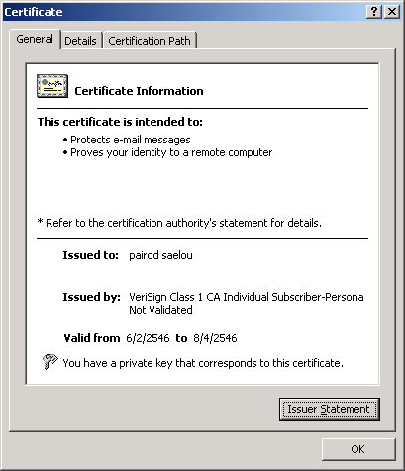

รูปที่ 5-7 แสดงเอกสารสิทธิ์ที่ตรวจสอบโดยบราวเซอร์

จากนั้นจึงนำเอาคีย์สาธารณะของ CA-B ไปตรวจสอบเอกสารสิทธิ์อีกทีก็จะทราบได้ว่าเอกสาร
สิทธิ์นั้นเป็นของจริงหรือไม่ และนอกเหนือจาก CA-A และ CA-B แล้วการเชื่อถือ(Trust)กันเช่นนี้ยังสามารถกระทำกับองค์กรพิสูจน์สิทธิ์อื่นๆไปเรื่อยๆ อย่างไรก็ตามหากองค์กรพิสูจน์สิทธิ์มีเป็นจำนวนมากแล้ว ก็มีความจำเป็นที่จะต้องจัดโครงสร้างการเชื่อถือกันขององค์กรพิสูจน์สิทธิ์ให้เป็นระบบ ไม่เช่นนั้นก็อาจมีการเชื่อถือกันแบบยุ่งเหยิงและทำให้การทำงานเป็นไปอย่างไม่มีประสิทธิภาพได้ ซึ่งมาตรฐาน X.509 ก็ได้แนะนำให้มีการใช้ระบบเชื่อถือกันในรูปของความสัมพันธ์แบบระดับชั้น(Hierachial)

Certificate Authority

Digital certificate จะถูกออกโดย certificate authority ที่ซึ่งเป็นองค์กร(บุคคลที่สาม)ที่เชื่อถือได้ เมื่อ certificate authority สร้าง digital certificate แล้ว จะทำการเข้ารหัสด้วย private key ของcertificate authority นั้น แล้วจะทำการส่งไปให้กับผู้ที่ขอเอกสารสิทธ์นั้น
โดยผู้ขอเอกสารสิทธิ์จะยืน ยัน ตัวของ certificate authority นั้น ด้วย public key ซึ่งถูกออกด้วย high-level certificate authority ซึ่งมีความน่าเชื่อถือกว่า

5.7 SSL Protocol

SSL Protocol สร้างความปลอดภัยให้กับ application ที่ทำการติดต่อผ่าน network ซึ่งมีรายละเอียดดังนี้
- กลไกในการที่แต่ละ application สามารถใช้ยืนยันหลักฐานของ application อื่นได้
- เข้ารหัสข้อมูลที่ใช้ในการแลกเปลี่ยนระหว่าง application
เมื่อ SSL Protocol ถูกใช้ target จะทำการยืนยันตัวเองกับ initiator ถ้า target request initiator จะสามารถยืนยันตัวเองกับ target ได้ SSL connection จะเริ่มด้วยการ handshake ระหว่าง application จะ แลกเปลี่ยน digital certificate กัน ตกลง encryption algorithm ที่จะใช้ และ สร้าง encryption key ที่จะใช้ตลอดช่วงการติดต่อ

สรุปขั้นตอนการทำงานของ SSL

1. ไคลเอนต์ส่งคำขอเอกสารและให้ส่งด้วยโปรโตคอล HTTPS ด้วยการขึ้นต้น URL ด้วย "https"
2. เซิร์ฟเวอร์ส่ง certificate ของตนเองให้กับไคลเอนต์
3. ไคลเอนต์ตรวจสอบว่า certificate นั้นออกโดย Certificate Authority (CA) ที่เชื่อถือได้หรือไม่ ถ้าไม่ใช่ก็จะให้ผู้ใช้เลือกว่าจะทำงานต่อหรือยกเลิกการติดต่อนี้
4. ไคลเอนต์เปรียบเทียบข้อมูลใน certificate กับข้อมูลที่เพิ่งรับมา (เปรียบเทียบโดเมนเนมและ public key ของsite) ถ้าข้อมูลตรงกัน ไคลเอนต์จะถือว่าsiteนั้นผ่านการรับรองและปลอดภัย
5. ไคลเอนต์บอกเซิร์ฟเวอร์ว่าตัวมันสามารถใช้อัลกอริทึมเข้ารหัสแบบไหนได้บ้าง
6. เซิร์ฟเวอร์เลือกการเข้ารหัสที่ดีที่สุดและแจ้งให้ไคลเอนต์ทราบ
7. ไคลเอนต์สร้าง private key (session key) ที่จะใช้ร่วมกันสำหรับการติดต่อนี้
8. ไคลเอนต์เข้ารหัส session key ด้วยการใช้ public key ของเซิร์ฟเวอร์และส่งไปให้เซิร์ฟเวอร์
9. เซิร์ฟเวอร์รับ session key ที่ถูกเข้ารหัสมาและทำการถอดรหัสมันด้วย private key ของเซิร์ฟเวอร์เอง
10. หลังจากนั้นไคลเอนต์และเซิร์ฟเวอร์จะใช้ session key นี้ในขั้นตอนที่เหลือของการติดต่อนอกจาก SSL แล้วยังมีโปรโตคอลรักษาความปลอดภัยอีกแบบคือ Secure Electronic Transaction (SET) ที่พัฒนาโดย Visa และ MasterCard เพื่อรักษาความปลอดภัยในการติดต่อบนอินเตอร์เน็ตที่มีการส่งข้อมูลบัตรเครดิตโดยเฉพาะ SET ถูกออกแบบมาสำหรับผู้ถือบัตร,ผู้ขาย,ธนาคาร และผู้ใช้บัตรเครดิต SET ใช้ Digital certificate เพื่อรับรองตัวตนของทุกฝ่ายที่เกี่ยวข้องกับการซื้อขาย นอกจากนี้ SET ยังทำการเข้ารหัสข้อมูลบัตรเครดิตและข้อมูลการซื้อขายก่อนทำการส่งไปทางอินเตอร์เน็ตด้วย

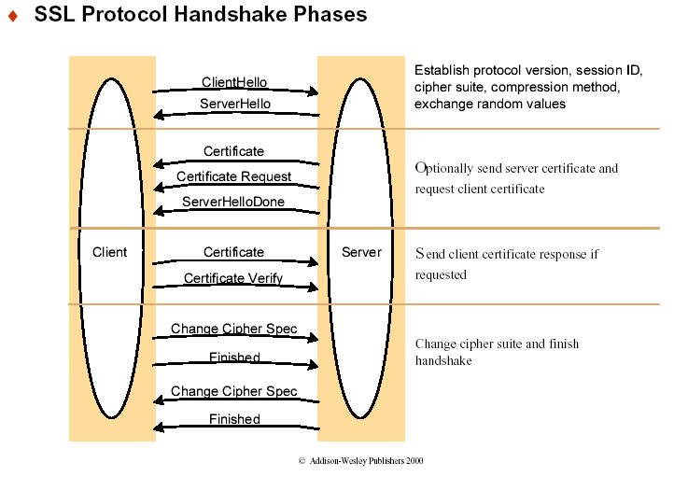

รูปที่ 5.8 แสดงทรีเวย์แฮนด์เชค

5.8 การอิมพลีเมนต์ Security ใน .NET
ความปลอดภัยสามารถพูดได้เป็นหลายเรื่อง คือ การพิสูจน์ตัวจริง (Authentication) การมอบสิทธิ์ (Authorization) ข้อมูลส่วนบุคคล (data privacy) ความถูกต้องของข้อมูล (Integrity) และในความเป็นจริงที่ว่าข้อกำหนดของ SOAP มีความปลอดภัยไม่เพียงพอ
การกำหนดตำแหน่งความปลอดภัยของ XML เว็บเซอร์วิส จำเป็นจะต้องพิจารณาถึง
- อะไรคือสิ่งที่เราต้องการทำ ,การกำจัดสิทธิ์การใช้งาน XML เว็บเซอร์วิส ให้ผู้มีสิทธิ์ และป้องกันจากผู้ไม่มีสิทธิ์ใช้งาน
- ทำอย่างไรจึงจะสำเร็จตามผลที่คาดหวัง ,ระบบเครือข่าย ชั้นของการส่งข้อมูล (transport layer) ระบบปฏิบัติการ บริการต่างๆ หรือโปรแกรมประยุกต์
- ระดับของการทำ Interoperability ที่เราต้องการว่าเป็น local หรือ global
การสร้างความปลอดภัยของโครงสร้างพื้นฐาน
ความปลอดภัยของโครงสร้างพื้นฐานคือหัวใจของความปลอดภัยของ XML เว็บเซอร์วิส ไมโครซอฟท์ได้เสนอความปลอดภัยไว้เป็นช่วงกว้างๆที่เมื่อรวมเข้ากับแผนความปลอดภัยทั้งหมดจะมีผลทำให้โครงสร้างพื้นฐาน ทาง IT มีความปลอดภัยอย่างมีผล การวางแผนความปลอดภัยเพื่อการใช้งานอย่าง เหมาะสม นำไปสู่
- การได้รับความเข้าใจรายละเอียดเกี่ยวกับสภาพแวดล้อมที่มีความเสี่ยง (เช่น ไวรัส แฮกเกอร์ และภัย ธรรมชาติ เป็นต้น)
- ทำการวิเคราะห์ผลที่จะตามมา และการตอบโต้ ความเสี่ยงที่เกี่ยวข้องกับช่องโหว่ของความปลอดภัย
- สร้างกลยุทธการใช้งานที่ได้วางแผนมาอย่างระมัดระวังสำหรับการวัดความปลอดภัยที่ได้ทำการรวมในระบบเครือข่ายของบริษัทขึ้นอยู่กับความเข้าใจและการวิเคราะห์
การรักษาความปลอดภัยของการเชื่อมต่อ
วิธีหนึ่งที่ง่ายที่สุดในการรักษาความปลอดภัยของ XML เว็บเซอร์วิส เพื่อให้มั่นใจว่า การเชื่อมต่อระหว่าง บริการเว็บ ไคลเอนต์ กับ เซิร์ฟเวอร์เป็นไปอย่างปลอดภัย ความหลากหลายของเทคนิคขึ้นอยู่กับขอบเขตของระบบเครือข่ายและกิจกรรมของการติดต่อแบบ interactive มีเทคนิคที่แพร่หลายและนิยมอยู่ 3 แบบคือ firewall-based rules, Secure Sockets Layer (SSL) และ Virtual Private Networks (VPN).

ถ้าคุณรู้ว่าคอมพิวเตอร์เครื่องไหนจำเป็นที่จะใช้การXML เว็บเซอร์วิสของคุณอย่างแน่นอน คุณจะคุ้นเคยกับการใช้ กฎของไฟร์วอลล์ ที่จำกัดการเข้าถึงให้เฉพาะ IP ที่รู้จัก เทคนิคนี้มีประโยชน์อย่างมากเมื่อต้องการ จำกัดการใช้งานในเครือข่ายแบบส่วนตัว (private network) และคุณไม่จำเป็นต้องกังวลเกี่ยวกับรักษาข้อมูลให้เป็นความลับ (ไม่ต้องทำการเข้ารหัส) กำแพงไฟ เช่น Microsoft Internet Security and Acceleration (ISA) Server ที่เสนอ กฎที่อิงแบบนโยบาย (policy-based rules) ข้อจำกัดที่ต่างกัน ไคลเอนต์ที่ต่างกัน ที่อยู่บนพื้นฐานหรือที่มาอย่างเดียวกัน นี่จะมีประโยชน์เช่น เมื่อ ไคลเอนต์ติดต่อเข้ามาโดยเมธอดต่างกันแต่บน XML เว็บเซอร์วิส เดียวกัน
Secure Socket Layer ถูกใช้บนการเชื่อมต่อกับระบบเครือข่ายที่ไม่ไว้วางใจ (untrust) เช่นอินเทอร์เน็ต SSL จะทำการ เข้ารหัสเมื่อมีการส่งข้อมูลระหว่างไคลเอนต์ กับ เซิร์ฟเวอร์ เมื่อถึงปลายทางก็จะทำการถอดรหัส เข้ารหัสเพื่อไม่ให้ข้อความถูกอ่านระหว่างการส่ง และ เพื่อตรวจสอบว่าส่งมาจากใคร ซึงก็คือการพิสูจน์ตัวจริง ซึ่งอาจจะมีใบรับรอง (certificate) ซึ่งใช้เป็นส่วนของการพิสูจน์ตัวจริงซึ่งจะอยู่ในส่วนหัวของการเข้ารหัสการเชื่อมต่อ ในขณะที่มันเป็นวิธีที่มีประสิทธิภาพมากๆสำหรับการสื่อสารที่ต้องการความปลอดภัย SSL ก็มีเรื่องของประสิทธิภาพที่ควรจะพิจารณา XML เว็บเซอร์วิส ของไมโครซอฟต์ สนับสนุนการรวม (Integrate) เข้ากับ ทั้งไคลเอนต์และเซิร์ฟเวอร์
Virtual Private Network คือการขยายเครือข่ายส่วนตัวที่ทำการติดต่อข้ามเครือข่ายที่มีการใช้งานร่วมกันหรือเครือข่ายสาธารณะ เช่น อินเทอร์เน็ต VPN สามารถทำให้คุณสามารถเชื่อมต่อคอมพิวเตอร์ สองเครื่องให้มีความปลอดภัยได้ คล้ายกับ SSL โดย VPNคือการเชื่อมต่อ แบบจุดต่อจุด (point-to-point) แบบระยะไกล ทำให้มีประสิทธิภาพและเชี่ยวชาญ ด้วยXML เว็บเซอร์วิส แต่ต้องการการเชื่อมต่อระยะไกลทำให้ซึ่งมีผลกับประสิทธิภาพนั้น

การพิสูจน์ตัวจริงและการมอบสิทธิ์
การพิสูจน์ตัวจริง คือกระบวนการตรวจสอบข้อบ่งชี้ ในการที่ใครบางคนหรือบางสิ่งอ้างว่าเป็นคนๆนั้นหรือสิ่งนั้น การพิสูจน์หลักฐานจำเป็นต้องมีหลักฐานซึ่งรู้จักในฐานะเอกสารแสดงสิทธิ์(credential) เช่น ไคลเอนต์แอพพลิเคชัน ใช้ พาสเวิร์ดเป็นเอกสารแสดงสิทธิ์ ถ้า เอกสารแสดงสิทธิ์ถูกต้องก็สมมติได้ว่าผู้อ้างเป็นตัวจริง
การมอบสิทธิ์ เมื่อได้ทำการพิสูจน์ตัวจริงแล้วก็จะสามารถตัดสินใจเรื่องการมอบสิทธิ์ได้ โดยการเข้าถึงจะถูกกำหนดโดยการตรวจสอบกับรายละเอียด เกี่ยวกับหลักการที่เป็นรายละเอียดควบคุมการเข้าถึง เช่น
รายการควบคุมการเข้าถึง (Access Control List) ในกรณีที่ไคลเอนต์มีระดับการเข้าถึงต่างกัน เช่นบางคนน่าจะติดต่อกันได้ที่การ XML เว็บเซอร์วิสของคุณอย่างเต็มรูปแบบ ส่วนคนอื่นๆน่าจะถูกยอมการใกล้การดำเนินการที่กำหนดเท่านั้น

ในการเข้าถึงการดำเนินการพิสูจน์ตัวจริงใน XML เว็บเซอร์วิส คือการดึงคุณสมบัติของการพิสูจน์ตัวจริงของ โปรโตคอลที่ใช้ในการแลกเปลี่ยนข้อมูล XML เว็บเซอร์วิส ส่วนใหญ่ดึงคุณสมบัติการพิสูจน์ตัวจริงให้สามารถใช้ได้กับ HTTP IIS กับ ISA เซิร์ฟเวอร์ ทำงานร่วมกันกับ วินโดว์ 2000 เซิร์ฟเวอร์ เสนอการการสนับสนุนการรวมกันของกลไกการพิสูจน์ตัวจริงของ HTTP
- การใช้แบบ ไม่ปลอดภัยหรือกึ่งปลอดภัยในการพิสูจน์ตัวจริงของไคลเอนต์ เช่น ยูสเซอร์เนมกับพาสเวิร์ด จะถูกส่งเป็นตัวอักษรแบบ 64-encoded ซึ่งง่ายต่อการถอดรหัส(decode) IIS จะทำการมอบสิทธิ์ในการเข้าถึงXML เว็บเซอร์วิส ถ้าเอกสารแสดงสิทธิ์ถูกต้องตรงกับบัญชีผู้ใช้
- การใช้ SSL คือการพิสูจน์สิทธิ์ที่ผ่านช่องการสื่อสารโดยทำการเข้ารหัสดังนั้นจึงเป็นการป้องกัน ยูสเซอร์เนมและพาสเวิร์ดเป็นทางเลือกที่ดีสำหรับอินเทอร์เน็ตอย่างไรก็ตามการใช้ SSL มีผลกระทบที่สำคัญต่อประสิทธิภาพ
- การใช้ digest เป็นการ hash ในการส่งหลักฐานแสดงสิทธิ์ของไคลเอนต์ในทางที่ปลอดภัยถึงแม้ว่าจะไม่มี เครื่องมือการพัฒนาที่สนับสนุนอย่างกว้างขวางนักในการสร้าง ไคลเอนต์ของXML เว็บเซอร์วิส
- ใช้การพิสูจน์สิทธิ์ที่รวมมากับวินโดว์ มีประโยชน์อย่างมากในแบบอินทราเน็ต โดยใช้ NTLM or Kerberos ไคลเอนต์จะต้องอยู่ในโดเมนเดียวกับเซิร์ฟเวอร์ หรืออยู่ในโดนเมนที่เซิร์ฟเวอร์นั้นมีความไว้วางใจ (trust) กัน
- การใช้ใบรับรอง (certificate) บน SSL โดยไคลเอนต์แต่ละคนจะต้องมีใบรับรอง ซึ่งใบรับรองจะถูกเทียบกับบัญชีผู้ใช้ ซึ่งจะถูกใช้โดย IIS เพื่อทำการมอบสิทธิ์ในการเข้าถึงXML เว็บเซอร์วิส ซึ่งเป็นทางเลือกที่ยังคงเป็นไปได้ของอินเทอร์เน็ตถึงแม้ว่ายังไม่แพร่หลายในขณะนี้ เพราะอาจยงไม่มีเครื่องมือในการพัฒนาที่สนับสนุนอย่างกว้างขวาง
ภาพที่มองเห็นของผู้นำไปใช้งานจริงของ XML เว็บเซอร์วิส ประโยชน์ที่ดีข้อหนึ่งคือการใช้กลไกการพิสูจน์ตัวจริงเหล่านี้ ไม่จำเป็นต้องเปลี่ยนโค้ดใน XML เว็บเซอร์วิส IIS/ISA เซิร์ฟเวอร์จำทำการตรวจสอบการพิสูจน์ตัวจริงและ การมอบสิทธิ์ก่อนที่จะเรียกใช้ XML เว็บเซอร์วิส
การเข้าถึงอื่นๆในการใช้งานจริงของ XML เว็บเซอร์วิส รวมทั้งการใช้ บริการบุคคลที่สาม(third-party service) ซึ่งพบใน .NET Passport การใช้ลักษณะเฉพาะของไมโครซอฟท์ ASP.NET หรือสร้าง เมธอดในการพิสูจน์ตัวจริงเอง

